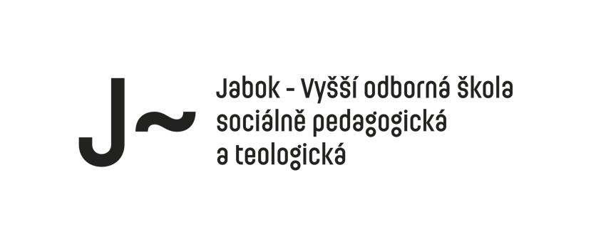

Č. j. Jabok/2020/1044

**Provozní řád šatny a studovny**

JABOK – Vyšší odborná škola sociálně pedagogická a teologická se sídlem v Praze 2, Salmovská 1538/8 (dále jen „škola“), vydává v zájmu zabezpečení řádné správy a ochrany majetku i podmínek pro provádění neformálního setkávání studentů a zaměstnanců Jabok VOŠ následující Provozní řád.

**Čl. 1**

**Základní ustanovení**

1. Provozní řád se vztahuje na všechny uživatele šatny a studovny a jejího příslušenství.
2. Návštěvníci vyjadřují svůj souhlas s dodržováním tohoto Provozního řádu konkludentně – vstupem do prostor šatny a studovny.

**Čl. 2**

**Prevence škod**

1. Každý je povinen si počínat tak, aby nedocházelo ke škodám na majetku, zdraví a životě všech uživatelů.
2. Každý je povinen předcházet vzniku škod.

**Čl. 3**

**Vstup do šatny a studovny**

1. Vstup do šatny a studovny je povolen pouze oprávněným osobám, uživatelům, zaměstnancům, studentům školy a studentům bydlícím na ubytovně. Vstupní kód je pravidelně měněn a je přístupný na ISu nebo u provozních pracovníků.

**Čl. 4**

**Provoz šatny a studovny**

1. Šatnu a studovnu je možné navštívit v pondělí v době od 8:00 do 22:00 hod., ostatní pracovní dny a o víkendu od 7:00 do 22:00 hod.
2. Po 22:00 hodině jsou všichni uživatelé povinni opustit tyto prostory.
3. V prostorách šatny a studovny není dovoleno přespávat.

**Čl. 5**

**Konzumace nápojů a kouření**

1. V prostorách šatny a studovny je možné uvařit si čaj nebo kávu. Je samozřejmé, že každý umyje a uklidí použité nádobí.
2. Zákaz kouření (včetně elektronických cigaret) platí v celém areálu školy, tedy i v těchto prostorách.

**Čl. 6**

**Pravidla pro používání šatních skříněk**

1. Šatní skříňky umístěné v šatně jsou určeny pro dočasné ukládání osobních věcí v průběhu jednoho dne, kdy jsou šatna a studovna oficiálně otevřeny (viz Čl. 4).
2. Skříňky nejsou určeny k odkládání cenných věcí a předmětů, které by znečistily nebo poškodily skříňky a obtěžovaly okolí, např. hořlavých látek.
3. Uživatel je oprávněn užívat skříňku jen v souladu s účelem, jemuž slouží.
4. Uživatel je povinen vyklidit skříňku při odchodu nejpozději do 22. hodin tentýž den, kdy skříňku použil.
5. Za ztrátu nebo poškození klíče a zámku zaplatí uživatel pokutu 500 Kč.
6. Na začátku dalšího pracovního týdne budou skříňky zkontrolovány, zamčené skříňky otevřeny a obsah skříňky uložen. Majiteli budou vráceny za poplatek 100 Kč.

**Čl. 7**

**Čistota a pořádek v prostorách**

1. V šatně, studovně i na toaletě se pravidelně uklízí.

**Čl. 8**

**Protipožární prevence**

1. K zabezpečení protipožární prevence jsou vydány a viditelně umístěny Požární evakuační směrnice a Havarijní plán. Je povinností všech uživatelů se s nimi seznámit a dodržovat je.

**Čl. 9**

**Prevence proti úrazům**

1. Všichni návštěvníci jsou povinni se chovat v prostorách šatny a studovny tak, aby neohrožovali své zdraví a zdraví jiných osob.
2. Škola neodpovídá za úrazy způsobené v šatně a studovně a za důsledky porušování pravidel bezpečnosti.
3. K závažnému zranění je nutno přivolat lékaře. O úrazech uživatelé informují provozní oddělení a sepíší s pracovníkem provozu záznam o úrazu.

**Čl. 10**

**Odpovědnost za škodu**

1. Každý uživatel odpovídá škole za škodu, kterou způsobil svým jednáním. Odpovědnost za škodu se řídí zákonem č. 89/2012 Sb., občanský zákoník.
2. Za škodu na věcech vnesených a odložených uživateli těchto prostor nenese škola odpovědnost.

**Čl. 11**

**Závěrečná ustanovení**

1. V ostatním se práva a povinnosti uživatelů řídí právním řádem České republiky.
2. Tento Provozní řád musí být vyvěšen viditelně v šatně.
3. Tento Provozní řád vstupuje v účinnost dne 1. října 2020.

V Praze dne 1. října 2020 Dr. Ing. Alois Křišťan, Th.D.

ředitel školy

+420 211 222 400 +420 211 222 440 kristan@jabok.cz Salmovská 8, Praha 2, 120 00 www.jabok.cz